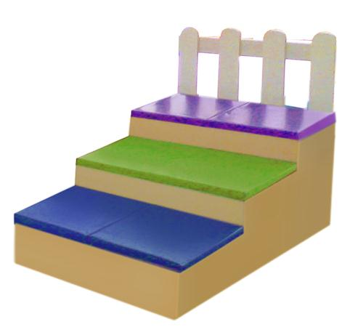
Descrizione:
Pedana realizzata in multistrato, composta da 3 livelli
per poter permettere a più bambini di utilizzarla
contemporaneamente.
Questa struttura è pensata per creare degli anfiteatri
/aree di ascolto, per zone tv o per piccoli spettacoli.
La parte superiore della pedana è rivestita con cuscini
morbidi, in materiale lavabile ed idrorepellente.
Sullo schienale della panca è posta una staccionata,
che adempie anche alla funzione di dividere
ottimamente gli spazi, oltre a garantire la sicurezza di
questo arredo.
Dimensioni:
100(l)x150(p)x95(h) cm
Ogni singolo gradino è 100x 50 cm (altezza 15 cm)
Tipi di scuola: nido, materna
Categoria: Accessori
Codice: CA01014

